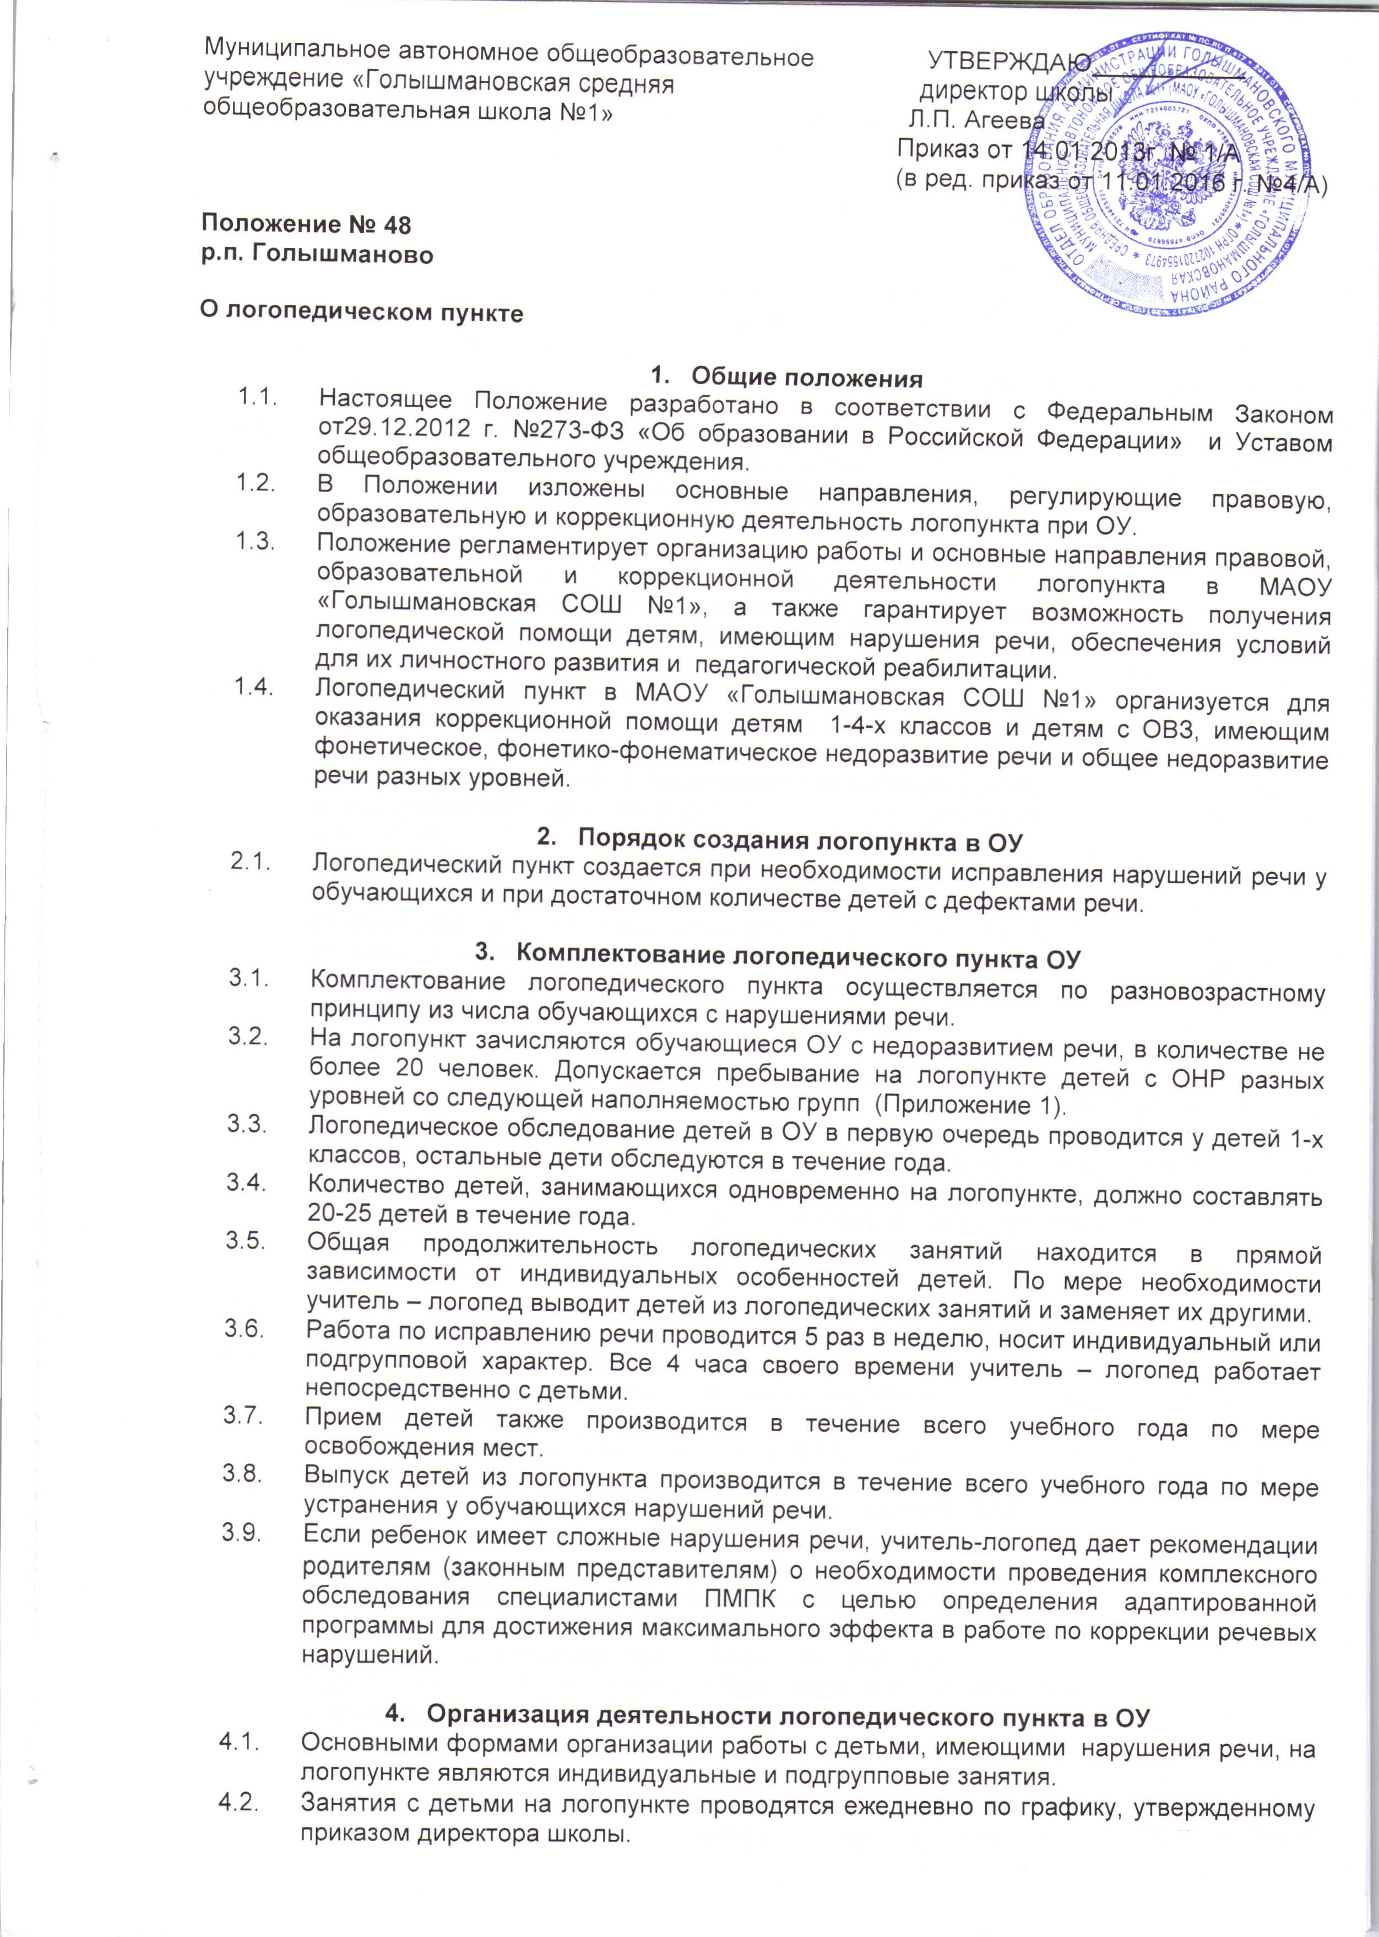
  - эпидемиологическими правилами и нормами». Периодичность индивидуальных и подгрупповых занятий, наполняемость подгрупп зависит от характера нарушения речевого развития.
  - Начало и продолжительность учебного года на логопункте соответствует работе ОУ. Выявление обучающихся для зачисления на логопункт проводится с 1 по 15 сентября.
  - Общая продолжительность курса логопедических занятий зависит от индивидуальных особенностей детей и составляет: 6 месяцев – с детьми, имеющими фонетические нарушения речи, 12 месяцев – с детьми, имеющими фонетико – фонематические нарушения речи и не осложнённую форму ОНР - 3 степени уровня.
  - Продолжительность подгрупповых занятий составляет от 20 до 30 минут, продолжительность индивидуальных занятий от 10 до 20 минут в зависимости от возраста детей в соответствии реализуемых программ.
  - На каждого обучающегося, зачисленного на логопункт, учитель – логопед заполняет речевую карту.
  - Ответственность за обязательное посещение учащимися занятий несут родители (законные представители), логопед, классный руководитель, директор образовательного учреждения. С целью оптимизации коррекционного процесса с родителями детей, посещающих занятия на логопедическом пункте, заключается договор о взаимодействии.
  - В общеобразовательном учреждении должны быть созданы все необходимые условия для проведения логопедических занятий, должен быть изолированный логопедический кабинет (оборудование кабинета см. в «Программе обучения детей с недоразвитием фонетического строя речи», составители Г.А. Каше и Т.Е. Филичева).

- Участники коррекционно – образовательного процесса
  - Участниками коррекционно – образовательного процесса на логопункте являются ребенок, родители (законные представители), учитель - логопед.
  - Учитель – логопед взаимодействует с учителями своего ОУ, учителями – логопедами других ОУ района, специалистами ПМПК и врачами детской поликлиники.

- Учитель – логопед
  - Учителем – логопедом назначается лицо с высшим педагогическим или дефектологическим образованием, владеющее методами нейропсихологического обследования детей с нарушениями речи и других высших психических функций, индивидуального и подгруппного восстановительного обучения, теоретическими и практическими знаниями в области логопедии, предусмотренными программой подготовки в соответствии с требованиями квалификационной характеристики, с обязательным прохождением курсов 1 раз в 5 лет.
  - Учитель – логопед назначается и увольняется в порядке, установленном для педагогов образовательных учреждений, предусмотренном законодательством РФ.
  - Основными задачами учителя – логопеда на логопункте являются:
- осуществление необходимой коррекции нарушений звукопроизношения у детей школьного возраста;
- формирование и развитие фонематического слуха у детей с нарушениями речи;
- своевременное предупреждение и преодоление трудностей речевого развития;
- воспитание стремления детей к преодолению недостатков речи;
- сохранение эмоционального благополучия в своей адаптивной среде;
- реализация возможности интегрировать воспитание и обучение в обычной группе с получением специализированной помощи в развитии речи;
- предупреждение нарушений устной и письменной речи;
- развитие у детей произвольного внимания к звуковой стороне речи;
-взаимодействие с педагогами образовательного учреждения и родителями по формированию речевого развития детей и пропаганда логопедических знаний среди педагогов ОУ;

  - Работа учителя – логопеда направлена на исправление дефектов речи детей. Наряду с коррекционными мероприятиями учитель – логопед проводит профилактическую работу в образовательном учреждении по предупреждению нарушений речи у детей.
  - Учитель – логопед работает пять дней в неделю (общее количество часов работы -20). График работы должен быть составлен в зависимости от учебных занятий детей.
  - В должностные обязанности учителя – логопеда должна включаться только работа с детьми, имеющими речевую патологию.
  - Учитель – логопед в течение учебного года проводит обследование речевого развития обучающихся начальных классов образовательного учреждения. По результатам обследовании формируется списочный состав детей для коррекционной работы.
  - Учитель – логопед берет детей на свои занятия с занятий, проводимых во внеурочное время.
  - Показателем работы учителя – логопеда положительное изменение является состояния звукопроизношения детей к концу учебного года.
  - Учитель – логопед обязан участвовать во всех методических мероприятиях, проводимых в районе, повышать свою квалификацию.
  - Учитель – логопед:
    - Несет ответственность за:
- организацию и своевременное выявление детей с речевой патологией;
- оптимальное комплектование групп;
- качество коррекционного обучения детей с нарушениями речи.
6.11.2. Информирует родителей учеников о результатах работы; оказывает им
консультативную помощь.
6.11.3. Работает в тесном контакте с педагогами ОУ, врачами – специалистами поликлиники и членами психолого – медико – педагогической комиссии.
6.11.4. Информирует педагогические советы ОУ о задачах, содержании и результатах работы на логопункте.
6.11.5. Участвует в работе методических объединений логопедов.
6.11.6. Повышает свою профессиональную квалификацию и аттестуется согласно действующим нормативным документам.
6.11.7. Составляет ежегодный отчет по схеме (Приложение 2).

  - На учителя – логопеда логопункта распространяются все льготы и преимущества (продолжительность очередного отпуска, порядок пенсионного обеспечения), предусмотренные законодательством РФ для учителей городских и сельских образовательных учреждений.
  - Для фиксирования коррекционного процесса учитель – логопед ведет на логопункте документацию (Приложение 3).
  - Оплата труда учителя –логопеда, работающего на логопункте производится из расчета 20 часов в неделю, из них 2 часа на организационную и методическую работу.
- Управление логопедическим пунктом ОУ
  - Непосредственное руководство и контроль над работой логопункта осуществляет директор ОУ.
  - Логопункт обеспечивается оборудованием (Приложению № 4).
  - На заместителя директора по АХЧ возлагается контроль за санитарным состоянием логопункта.
- Материально – техническая база и финансирование обеспечение работы логопедического пункта
  - Для логопункта в ОУ выделяется кабинет, отвечающий требованиям СаНПиНа.
  - На администрацию ОУ возлагается ответственность за оборудование логопункта, его санитарное состояние и ремонт.
  - Логопункт финансируется за счет бюджета ОУ.

Приложение 1
Наполняемость групп

Группы учащихся | Предельная наполняемость (чел.)
Сельское
общеобразовательное учреждение
С общим недоразвитием речи (ОНР) | до 3
С нерезко выраженным общим недоразвитием речи (НВОНР) | до 4
С фонетико-фонематическим недо-развитием речи (ФФН) и фонематическим недоразвитием речи (ФН) | до 5
С недостатками чтения и письма, обусловленными общим недоразвитием речи | до 4
С недостатками чтения и письма,  обусловленными фонетико-фонема-  тическим (фонематическим) недоразвитием речи | до 5
Заикающиеся | до 3
С недостатками произношения отдельных звуков | до 6

Примечание. Минимальная наполняемость группы – 3 человека.
В группы подбираются по возможности обучающихся с однородными нарушениями речи.
Периодичность групповых и индивидуальных занятий определяется тяжестью нарушения речевого развития.
Групповые занятия проводятся:
- с обучающимися, имеющими общее недоразвитие речи; нарушения чтения и письма, обусловленные общим недоразвитием речи, - не менее 3 раз в неделю;
- с обучающимися, имеющими фонетико-фонематическое недоразвитие или фонематическое недоразвитие речи; нарушения чтения и письма, обусловленные фонетико-фонематическими или фонематическим недоразвитием, - не менее 2-3 раз в неделю;
- с обучающимися, имеющими фонетический дефект – не менее 1-2 раза в неделю;
- с заикающимися обучающимися – не менее 3 раз в неделю.
Индивидуальные занятия проводятся не менее трёх раз в неделю с обучающимися, имеющими общее недоразвитие речи, дефекты речи, обусловленные нарушением строения и подвижности речевого аппарата (дизартрия, дизартрия). Продолжительность группового занятия составляет 40 минут, продолжительность индивидуального занятия –20 минут.
Занятия с обучающимися в логопедическом пункте, как правило, проводится во внеурочное время с учетом режима работы общеобразовательного учреждения.

Приложение 2
Отчёт о количестве обучающихся,
имеющих нарушения в развитии устной и письменной речи, в общеобразовательном учреждении и результатах обучения в логопедическом пункте за ___ учебный год

 | Классы | Нарушения устной речи |  |  |  |  | Нарушения письменной речи
 |  | ОНР | ФФН | Фоне-мати-ческое недо-  разви-  тие | Фоне-  тиче-ский  де-  фект | Заика-  ние | Нарушения чтения и письма, обусловлен-ные ОНР | Наруше-ния чтения и  письма,  обуслов-  ленные  ФФН | Нарушения  чтения  и письма,  обуслов-  ленные фонема-тическим  недораз-витием
Выявлено обучающихся | 1 класс  2-4 классы
Зачислено в логопедический пункт | 1 класс  2-4 классы
Отчислено из логопедического пункта | 1 класс  2-4 классы
Оставлено в логопедическом пункте | 1 класс  2-4 классы
Выбыло | 1 класс  2-4 классы

Приложение 3
Перечень документов для логопедического пункта при ОУ:
- Журнал регистрации.
- Журнал учета посещаемости.
- Речевые карты.
- Годовой план деятельности логопеда.
- Тематический план логопедических подгрупповых занятий.
- Планы – конспекты подгрупповых занятий.
- Планы индивидуальной работы с детьми.
- Индивидуальные рабочие тетради.
- Диагностическая карта динамического наблюдения речевого развития детей.
- Аналитическая справка по результатам деятельности за год (Приложение 1).
- Расписание занятий и циклограмма использования рабочего времени.
- Паспорт логопедического кабинета.
Отчет логопеда об эффективности проведенной работы
1.Дата комплектования.
2.Количество детей, поступивших в группу (распределение их по речевым нарушениям)
3.Количество выпущенных детей, из них:
а) с хорошей речью;
б) со значительным улучшением;
в) без значительного улучшения;
4.Рекомендовано направить:
а) в массовую школу;
б) в речевую школу (по заключению ПМПК);
в) в массовый детский сад.
5.Количество детей, оставшихся на повторный курс
(указать по какой причине ребёнок оставлен на повторный курс обучения).
6.Количество детей, выбывших по разным причинам в течение года.
7.Выполнение мероприятий, включённых в перспективный план.
Речевая карта
(заполняется на каждого обучающегося, зачисленного в логопедический пункт)

1.Фамилия, имя, возраст.
2.Школа, класс.
3.Домашний адрес, телефон.
4.Дата зачисления в логопедический пункт.
5.Успеваемость по родному языку (к моменту обследования).
6.Жалобы учителя или родителей (законных представителей)
7.Заключение невролога, психиатра.
8.Данные о ходе развития речи. Анамнез общего и речевого развития.
9.Состояние слуха.
10.Состояние артикуляционного аппарата (строение и подвижность)
11.Общая характеристика речи (запись беседы, самостоятельных связных высказываний):
а) словарный запас: словарь в пределах обихода, шире и пр.; какие части речи преимущественно употребляет; ошибки в употреблении слов: замены по смыслу и акустическому сходству (привести примеры);
б) грамматический строй: типы употребляемых предложений, наличие аграмматизмов. (привести примеры);
в) произношение и различие звуков: произношение звуков; отсутствие, искажение, замена и смешение отдельных звуков; различие оппозиционных звуков; воспроизведение слов с различным звуко-слоговым составом (привести примеры); темп и внятность речи.
12. Уровень сформированных навыков анализа и синтеза звукового состава слова.
13. Письмо: наличие и характер специфических ошибок (смешение и замена согласных букв, аграмматизмы и т.д.) в письменных работах обучающихся – диктантах, изложениях, сочинениях, выполняемых ими при первичном обследовании и в процессе коррекционного обучения (письменные работы прилагаются к речевой карте).
14. Чтение: уровень овладения техникой чтения (побуквенное, слоговое, словами); ошибки при чтении; понимание прочитанного.
15. Проявление заикания: а) предполагаемая причина; выраженность заикания; ситуации, усугубляющие его проявление (ответы у доски); б) сформированность языковых средств (произношение, словарь, грамматический строй); в) особенности общего и речевого поведения (организованность, общительность, замкнутость, импульсивность); г) адаптация к условиям общения.
16.Краткая характеристика ребенка по данным психолога и педагогов (организованность, работоспособность, особенности личности, отношение к имеющемуся нарушению речи).
17.Заключение логопеда.
18.Результаты исправления речи (отмечаются в карте к моменту выпуска обучающегося из логопедического пункта).

